Ректификация гороскопа Пушкина

Алексей Агафонов
Исходным вариантом послужила ректификация Б.Израителя (17.37 GT). Его выводы о знаке Асцендента А.С.Пушкина кажутся мне убедительными. Однако, проанализировав несколько десятков событий из жизни поэта, я пришел к несколько иному времени рождения - а именно 16.50 GT.
Карта 1. А.С.Пушкин. 6 июня 1799. 16.50 GT. 55N45; 37E35
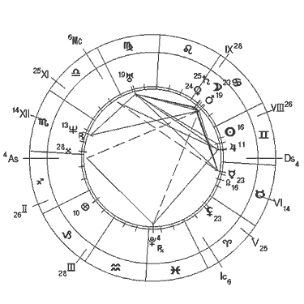
Трутина Гермеса дает 16.51.30 GT, символическое зачатие 3 сентября 1798 года. При этом времени рождения МС сдвигается на 1 градус, и значение градуса МС по Сабианской символике меняется. Однако оба значения подходят.
- 6-й градус Весов (при 16.50): "Тяжелый труд, трудное продвижение, насильственная смерть".
- 7-й градус Весов (при 16.51.30): "Темперамент, сексуальность, донжуанство, неосторожность, опасность падения с высоты".
Сравним значения градусов Жребия Фортуны при 16.50 и 16.51.
- 9-й градус Козерога: "Невозможность реализации. Падение с высоты. Сковывающие обстоятельства. Катастрофический градус".
- 10-й градус Козерога: "Любовь к одиночеству, страхи, фобии, меланхолия. Хорошие умственные способности".
Сравним значения градусов Креста Судьбы:
- 28-й градус Скорпиона: "Символ - Храм. Склонность к философии, науке, религии".
- 29-й градус Скорпиона: "Символ - Человек с книгой. Градус гениальности. Творческие способности".
С моей точки зрения, указание на насильственную смерть, подкрепленное положением планет, на сковывающие обстоятельства, которых было немало, и прекрасный символ Храма перевешивают. Однако читатель может предпочесть и ВР 16.51.30.
При ВР 16.50 получаем мощные средние точки с участием МС.
В 1-й гармонике прямые мидпойнты:
- Марс/МС = Купидон - "моя работа - искусство";
- Юпитер/МС = Кронос - "мой успех связан с интеллектуальным и духовным лидерством";
- Нептун/МС = Зевс - с одной стороны, "начинания, вознесшиеся мощно, теряют имя действия"; с другой стороны, при более оптимистичной трактовке Нептуна, руководство и творчество в нептунианских областях.
В 8-й гармонике:
- Вулкан/МС = Посейдон - духовная и интеллектуальная мощь;
- Солнце/Юпитер = МС - успех.
При этом ВР хорошо работают транзиты, солнечные дуги, прогрессии и профекции, как в натале, так и в картах релокаций. Я проверил эффективность карт релокаций на Петербург, Михайловское, Тригорское, Одессу - в прогрессиях и транзитах (используя смещение МС по солнечной дуге и систему домов Коха). Результаты меня в целом удовлетворили - что не означает невозможности других вариантов ректификации.
Рассмотрим некоторые события из жизни поэта.
Ключевые моменты судьбы обычно отражены в контактах социальных и высших планет в транзитах с углами карты, а также в соединениях с углами любых планет в солнечных дугах. Немаловажны и другие мажорные аспекты к углам в солнечных дугах.
Дуговой Уран выходит на МС осенью 1817 года. В этом году Пушкин заканчивает Лицей, начинает посещать кружок "Зеленая лампа", поступает на службу. Он выходит в свет, становится самостоятельным.
Летом 1817 года транзитный Юпитер кружит по Асценденту.
Дуговой Нептун выходит на Асцендент осенью 1820 года. Это год важнейших перемен. Прежде всего, это первая ссылка. Кроме того, это год подъема вдохновения, сильной платонической влюбленности в дочь генерала Раевского и первого путешествия к морю.
О серьезном кризисе в социальном положении говорят транзиты. Сатурн в этом году петляет по IC натальной карты, а Плутон и Уран напряженно аспектируют вертикальную ось в карте релокации на Петербург: Плутон петляет по IC, Уран в квадрате к МС карты релокации.
Дуговой Плутон выходит на IC натальной карты летом 1833 года. Мощных транзитов к углам натальной карты в это время нет. Поэтому серьезных внешних перемен в социальном положении не происходит. Однако плутонианская символика творчества налицо. Пушкина интересуют проблемы власти. В этом году он пишет "Историю пугачевского бунта" и поэму "Медный всадник".
Теперь рассмотрим соединения медленных транзитных планет (начиная с Сатурна) с углами.
Ранние соединения Урана с МС и Нептуна и Сатурна с Асцендентом трудно ассоциировать с какими-либо событиями.
Следующее соединение - это выход Сатурна на IC в 1820 году.
Затем Сатурн выходит на Десцендент летом 1824 года. Оказывается, это тоже важный год - 11 июля Пушкина высылают из Одессы в Михайловское. В этот день Сатурн точно на Десценденте. В дальнейшем, уже в ссылке, у Пушкина завязываются долгосрочные отношения с женщиной старше его; кроме того, он живет почти семейной жизнью с крепостной девушкой. К весне 1826 года она беременеет (это первый ребенок Пушкина: прогрессивная Венера в трине к V куспиду в системе домов Коха).
Плутон выходит на IC летом 1826 года и задерживается там до 21 января 1829 года. В этот период происходит встреча с царем, трансформирующая социальное положение Пушкина (5 сентября 1826 года: Сатурн близится к квадратуре с МС, Плутон - на IC).
Последний контакт Плутона с IC ознаменован знакомством с Натальей Гончаровой (январь 1829 года), оказавшейся плутонианской фигурой в жизни поэта.
Сатурн выходит на МС 31 октября 1833 года. 29-31 октября Пушкин пишет большую часть "Медного всадника", 2 ноября заканчивает "Историю Пугачевского бунта" (из всех произведений Пушкина - наиболее социальное). 30 ноября Пушкин "пожалован" в камер-юнкеры ("успех" в социуме).
Больше соединений с углами в транзитах не было.
Отмечу квадратуру транзитного Урана в течение 1836 года к личной оси (последний контакт - 1 февраля 1837 года!) и вхождение транзитного Сатурна в XII дом 20 декабря 1836 года.
Рассмотрим соляр на 1829 год. Свой день рождения в этом году Пушкин встречал в Тифлисе (совершая путешествие в Арзрум). В этом же месяце он участвует в перестрелке, в июле посещает лагерь для больных чумой, а в мае 1830 года состоялась помолвка Пушкина с Натальей Гончаровой.
В карте соляра Луна в V доме в секстиле к Dsc (помолвка). Asc соляра в квадрате к натальному Марсу (опасность). Лунные Узлы соляра на вертикальной оси радикса (в этом году изменится социальное положение). Уран соляра в секстиле к IC радикса (путешествие).
Карта 2. Радикс (во внутреннем круге) и соляр на 1829 год (во внешнем круге)
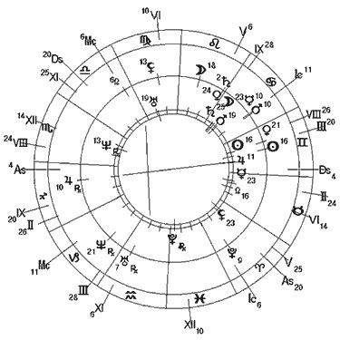
Следующий соляр (на 1830 год) построим на координаты Петербурга (хотя у меня нет уверенности, где Пушкин встречал свой день рождения в этом году). Это год Болдинской осени, творческого взлета, холерного карантина, "Пира во время чумы". В сферу действия соляра попадает также брак Пушкина, который состоялся 18 января 1831 года.
В самом соляре-1830 Венера в квадрате к личной оси. Это указывает на трудности в заключении брака (как оно и было). Но МС соляра в трине к Венере (с орбисом 10'), Луне, Сатурну радикса - а это определенное указание на брак. Квадрат Сатурна соляра к оси VI/XII радикса можно рассматривать как указание на карантин.
Карта 3. Радикс (во внутреннем круге) и соляр на 1830 год
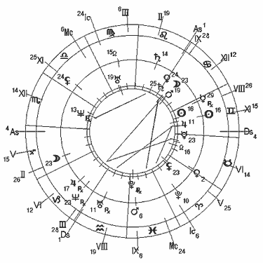
Последний лунар перед свадьбой приходится на 30 декабря 1830 года. Пушкин провел этот день в Москве. Асцендент лунара в Раке, между Луной и Венерой радикса.
Карта 4. Радикс (во внутреннем круге) и лунар на 30 декабря 1830 года
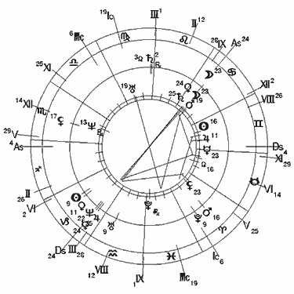
Прогрессивный Dsc к этому времени прошел полусекстили к Венере и Луне радикса (Пушкин уже несколько лет хотел жениться!) и, наконец, образовал полусекстиль к Сатурну. SDsc образовал трин с Плутоном - тревожное указание, поскольку в радиксе между ними квадрат.
Рассмотрим последний соляр поэта (координаты петербургские). В самом соляре Солнце в VIII доме, Уран в квадрате к VIII куспиду. Соединение Asc соляра с Нептуном радикса можно расценить как указание на атмосферу скандала (возможны и другие трактовки). Уран соляра в квадрате к личной оси, ось II/VIII куспидов соляра на этой же оси, солярный Юпитер (управитель карты), на Марсе радикса. Хотя и сам соляр, и его синастрия с радиксом напряжены, нельзя сказать, что ситуация выглядит необратимо фатальной.
Карта 5. Радикс (во внутреннем круге) и соляр на 1836 год
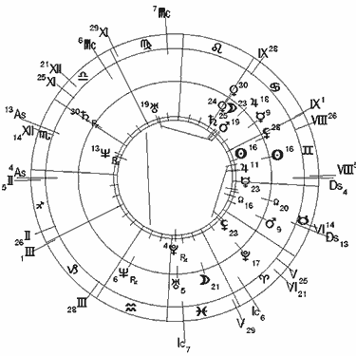
В последнем лунаре перед дуэлью на 21 января 1837 года (координаты петербургские) МС лунара в оппозиции к Урану лунара и Плутону радикса. Снова ось II/VIII куспидов на личной оси радикса, и снова транзитный Уран в квадрате к этой же оси лунара -- роковые повторения указаний соляра!
Карта 6. Радикс (во внутреннем круге) и лунар на 21 января 1837 года
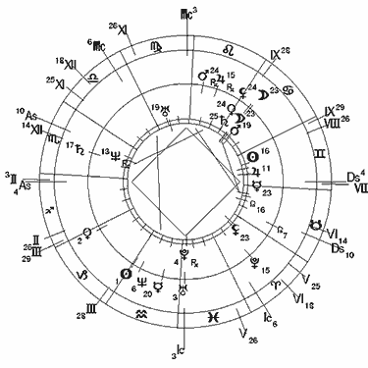
Рассмотрим другие прогностические техники на время дуэли.
В радиксе в солнечных дугах Марс и Уран в гармоничных аспектах к VIII куспиду, причем Уран в соединении с XI куспидом. Пожалуй, это похоже на жажду освобождения, тем более что транзитный Уран - в квадрате к личной оси.
Прогрессивный VIII куспид между Венерой и Сатурном. В обратных прогрессиях Марс на VIII куспиде.
В карте релокации на Петербург транзитный Марс "петляет" в квадрате к личной оси с 5 декабря 1836 года. В карте релокации радиксный Нептун в близком полуквадрате к МС. Транзитные Юпитер и Сатурн аспектируют МС с двух сторон полуквадратами, активизируя связку Нептун=МС и описывая атмосферу скандала.
Прогрессивный Asc в оппозиции к Солнцу в VIII доме, а прогрессивный МС - на радиксном Хироне.
Несмотря на отдельные напряжения, эти методы не описывают ситуацию как необратимо фатальную. Однако в карте к этому моменту складываются действительно роковые комбинации, на которые указывают методы Гамбургской школы (достойные отдельной статьи).

Некоторые особенности карты
Плутон в квадрате, Марс в полутораквадрате к личной оси, Асц, Марс и Плутон образуют Секиру, напряженную конфигурацию, указывающую на ревнивость, задиристость (Марс в Раке), на тайных могущественных или многочисленных врагов (Плутон управляет XII домом), в конечном итоге - на опасность для жизни (Марс в VIII доме). Во время дуэли Секира была активирована транзитным Ураном.
Нептун в XII доме - поэзия, музыка, мистика и скандалы, тайные враги.
Юпитер в трине к МС - успех, слава.

Возможные ошибки в датах
Не исключено, что в некоторых случаях я допустил ошибки в датах, приведя их по старому стилю. Однако это не отменяет указаний солнечных дуг и прогрессий, транзитов медленных планет и карт солнечных и лунных возвращений.

